关于2012届毕业生国家助学贷款提前还款操作办法的通知

各系：
从2010年开始，国家助学贷款提前还款将实行支付宝的还款方式。现将具体流程和注意事项通知如下：
学生用户提前还款流程操作方法：
（1）登录“学生在线服务网站”，网址：http://www.csls.cdb.com.cn/，输入账号密码，进入学生本人信息页面。
（2）使用鼠标点击左侧的“提前还款申请”超链接（图1），进入提前还款申请概要信息页面。
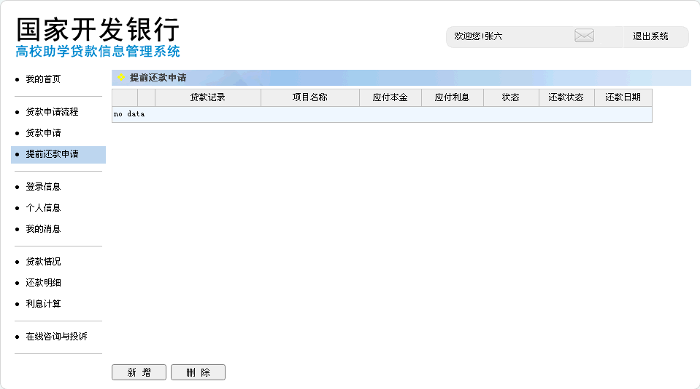
图1
（3）在提前还款申请概要信息页面中点击“新增”按钮（图2）。
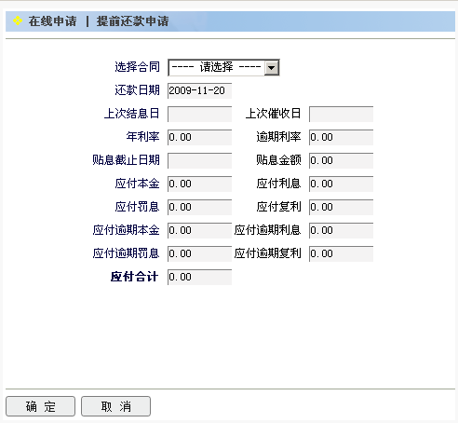
图2
（4）选择贷款合同记录，选择完毕后点击确认按钮，保存提前还款申请信息。
至此，已成功在网上申请了提前还款，等待支付宝扣款。
时间安排：每月25日至次月10日间为申请还款时段；申请成功后必须在次月20日前在学生本人贷款的存入足够金额存入支付宝账户，以便支付宝公司在21日进行扣费，扣费成功即代表学生此笔贷款已成功还清；学生本人可登录在线服务网站进行查询，如显示扣费成功，并且已还清个人的所有贷款后可到学生资助管理中心（天河校区三号楼305室）开具“还清国家助学贷款证明”；如还没有领取毕业证等证件的可以凭此证明到教务处（天河校区三号楼二楼）领取毕业证。

二、院系用户相关操作
1.院系用户可以通过密匙登录信息系统，直接将需要提前还款的学生信息录入进系统。具体操作如下：
（1）凭密匙登录信息系统，进入系统首页。
（2）使用鼠标点击“贷后管理”→“合同变更”，在出现的列表中点击“提前还款”，打开提前还款概要信息页面。
（3）在概要信息页面点击“新增”，打开提前还款新增页面。
（4）填写“提前还款”中的各项信息，无误后，点击“确定”按钮保存提前还款信息。
2.查询学生登录账号
（1）登录信息系统，进入系统首页。
（2）使用鼠标点击“学生管理”→“基本信息管理”，打开学生基本信息页面（图3）。
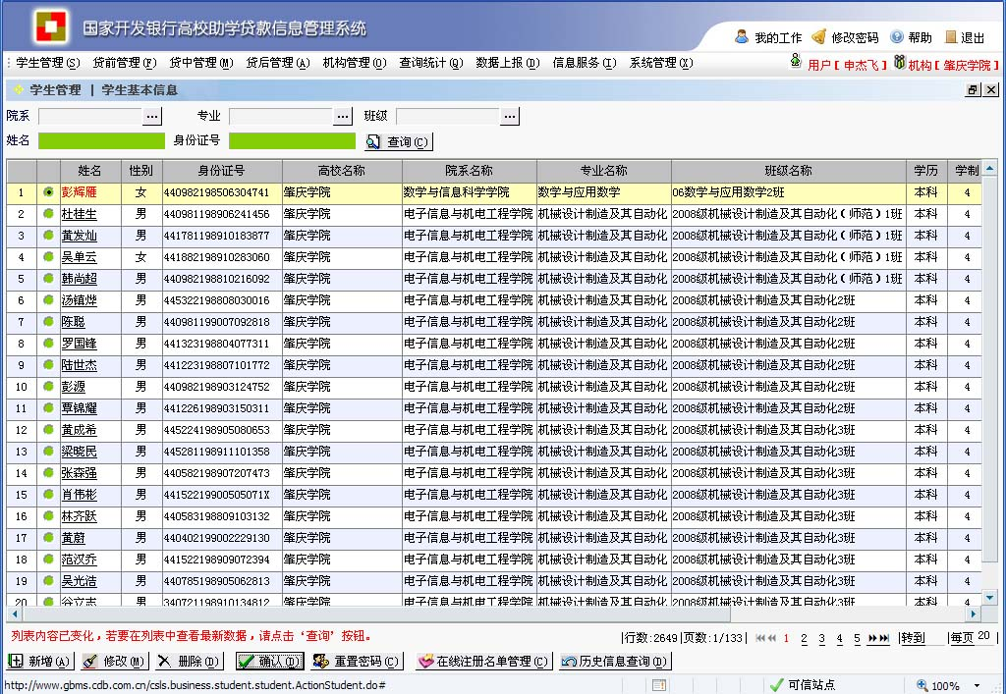
图3
（3）输入学生姓名，点击查询。
（4）点击出现列表中的该生姓名，查看详细信息
（5）下拉到最底，在“其它信息”中可见该生的“登录名”，即登陆账号（图4）。
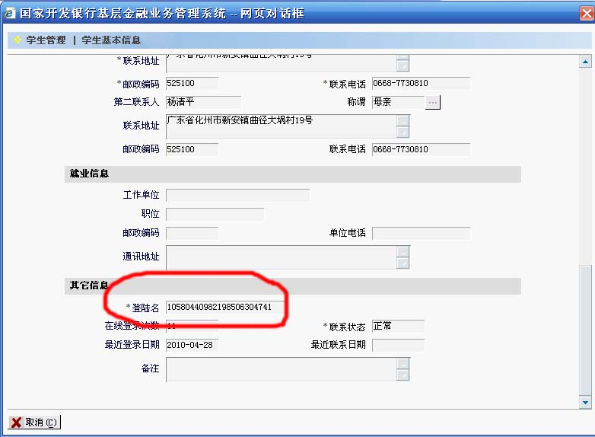
图4
3.重置学生密码
（1）登录信息系统，进入系统首页。
（2）使用鼠标点击“学生管理”→“基本信息管理”，打开学生基本信息页面。
（3）输入学生姓名，点击查询。
（4）点选出现列表中需要重置密码的学生。
（5）点击下方的“重置密码”按钮，确认后即已重置了该生密码。重置密码固定为该生身份证上的出生年月日共8位数字（图5）。
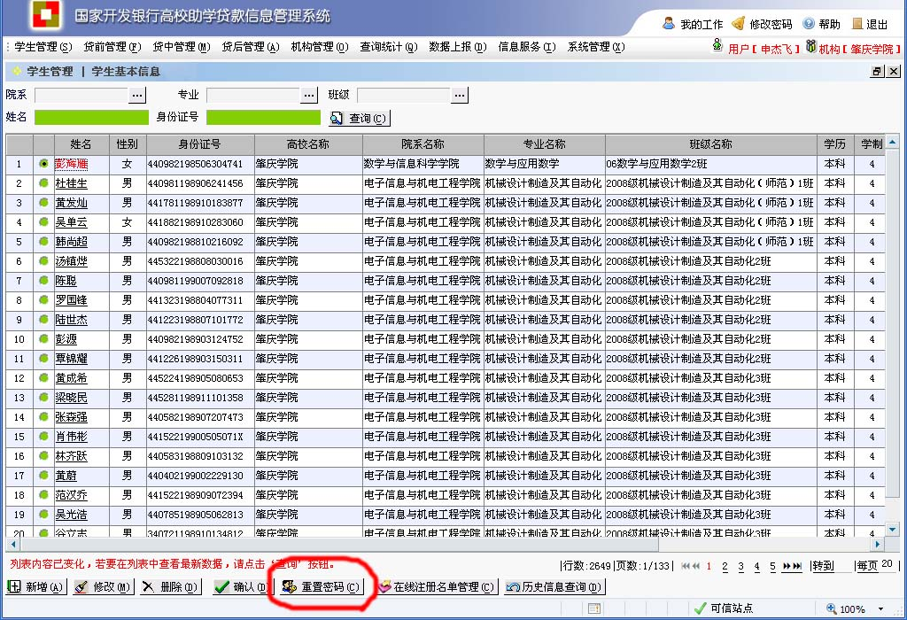
图5
三、注意事项：
1.每月只有一次提前还款的机会，每年11月1日至12月31日及寒暑假期间不受理提前还款申请。
2.系统在账务处理时间，不允许提出提前还款申请。（系统会提示：请您在本月25日至下月10日期间再尝试申请！）
3.对某个合同新增提前还款申请信息后，即意味着该合同存在1份有效的提前还款申请。1个合同只能存在1个有效的提前还款申请。
4.当月未能并入批量扣款或扣款不成功等异常情况，均会导致本次提前还款申请失效。学生必须下个月再次重新提出提前还款申请。
5.已结清或已核销的合同不能提前还款。
6.支付宝操作系统中有提示帮助，可选择提示帮助。

